Дистанционное обучение в «Школе здоровья для пациентов с АГ» в системе MOODLE
- Адрес сайта http://cmp.tom.ru

- На главной странице введите свой логин и пароль
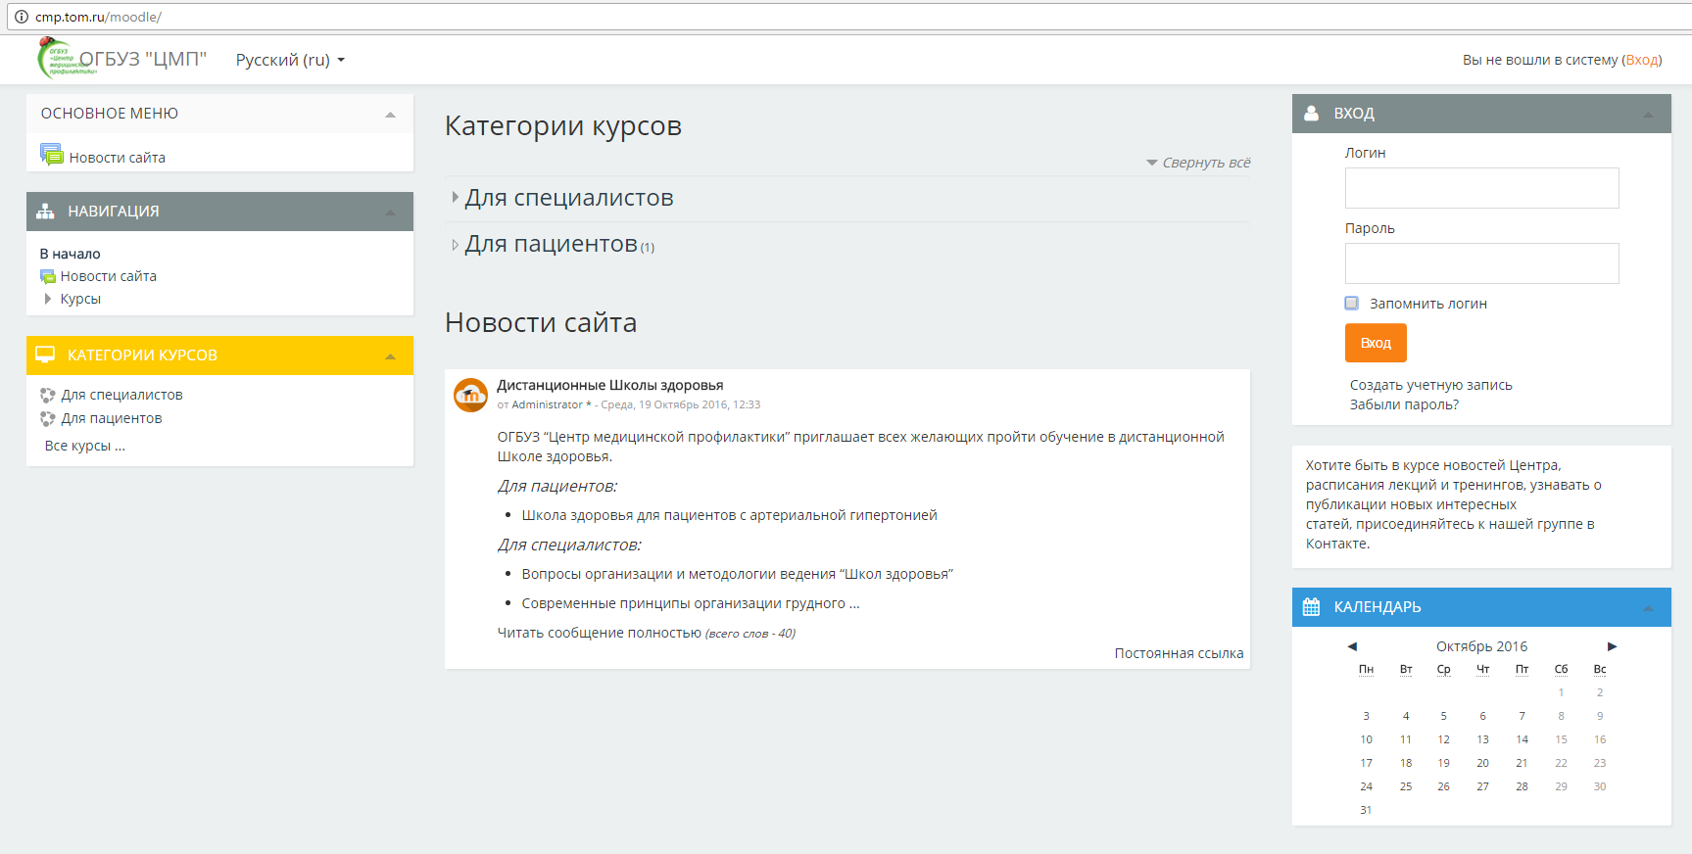
Логин и пароль Вы получите по электронной почте
- Выберите категорию курса «Для пациентов»
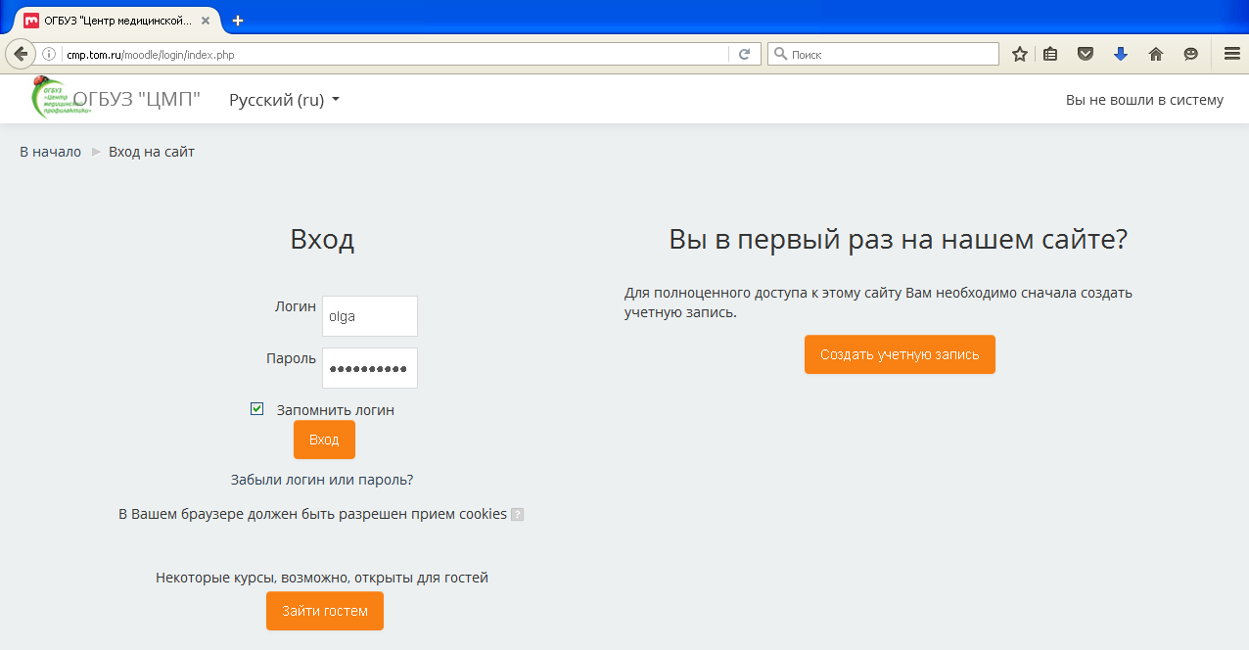
- Кликните на курс «Школа здоровья для пациентов с артериальной гипертонией» ЕЕ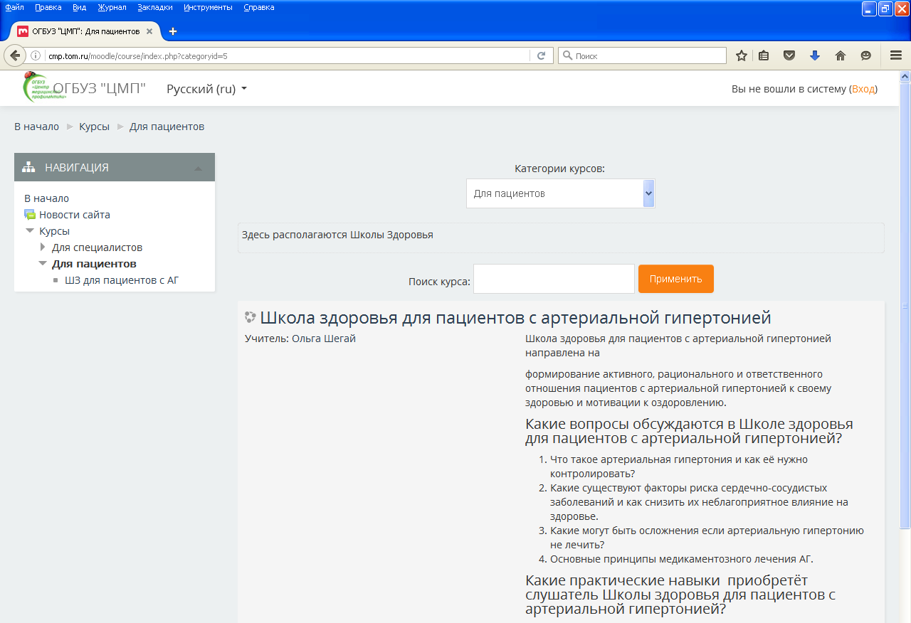
Если программа запросила снова ввести логин и пароль, введите их.
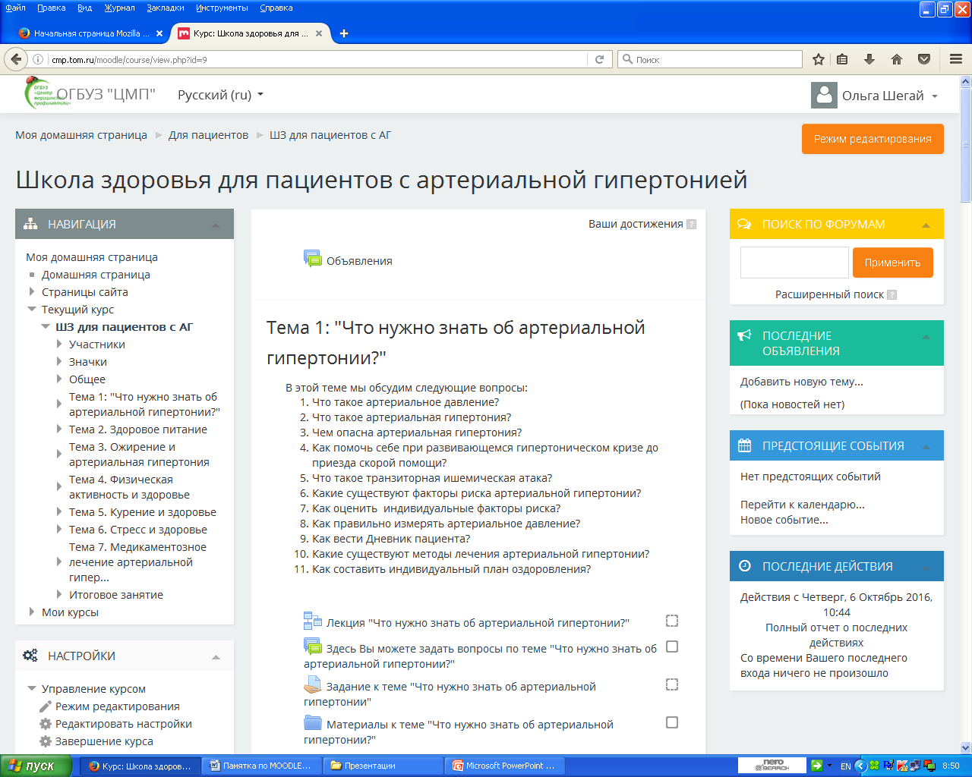
- Для изучения курса кликните на ссылку в теме: Лекция….
Так выглядит страница лекции
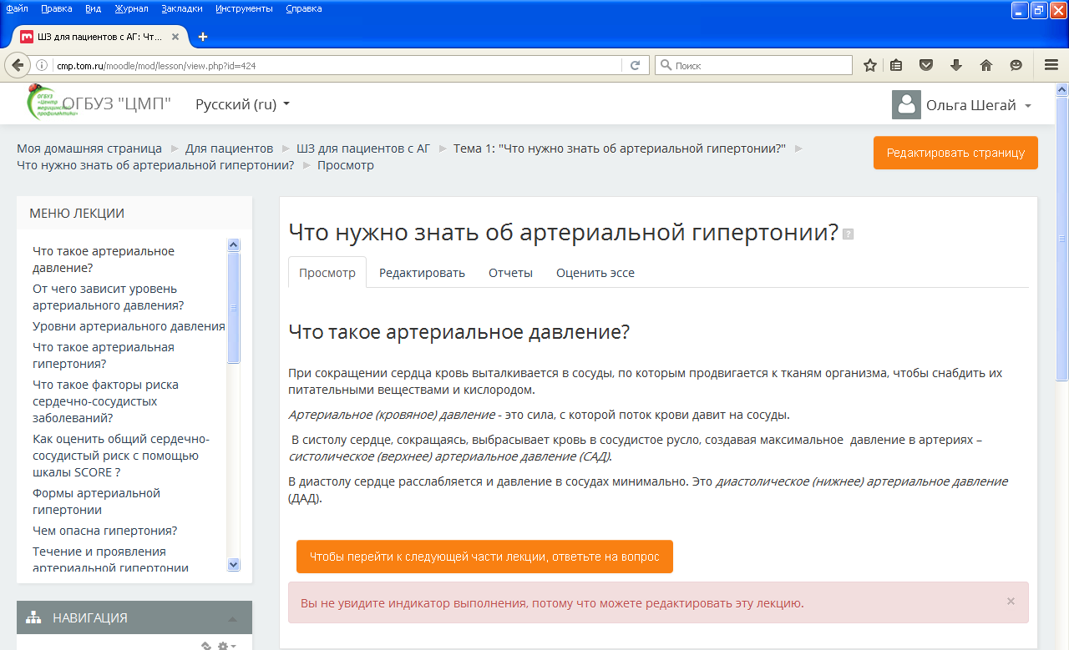

Как правило, после рубрики следует вопрос.
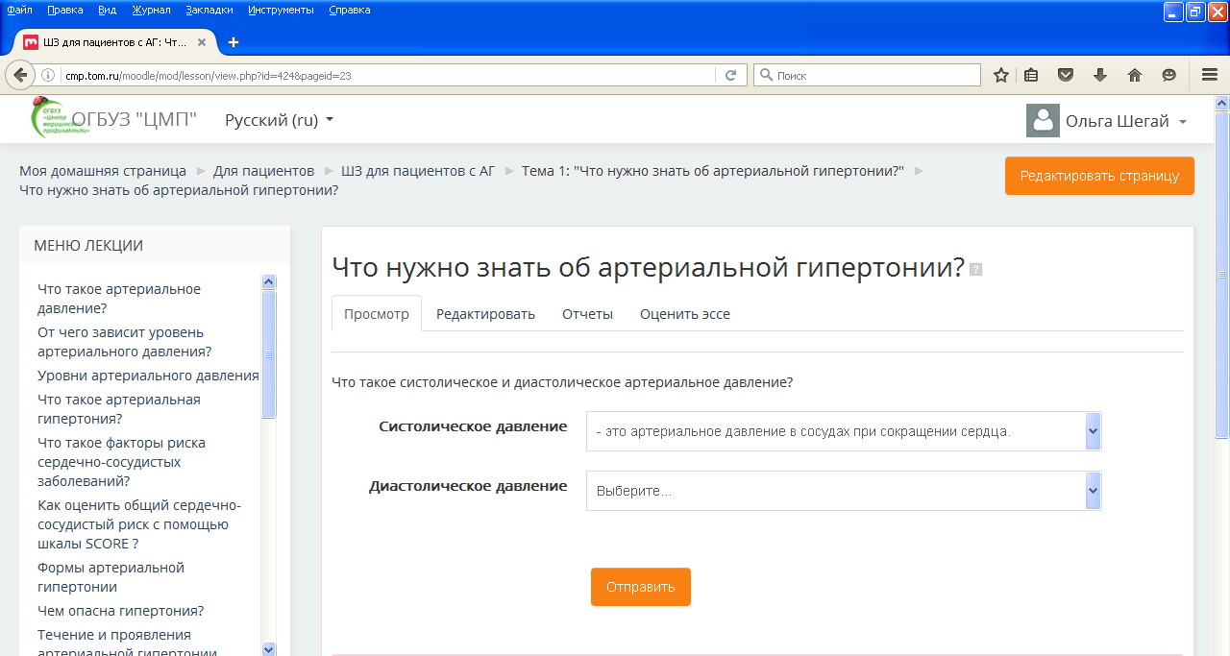
Если Вы отвечаете верно, можно прейти на следующую страницу
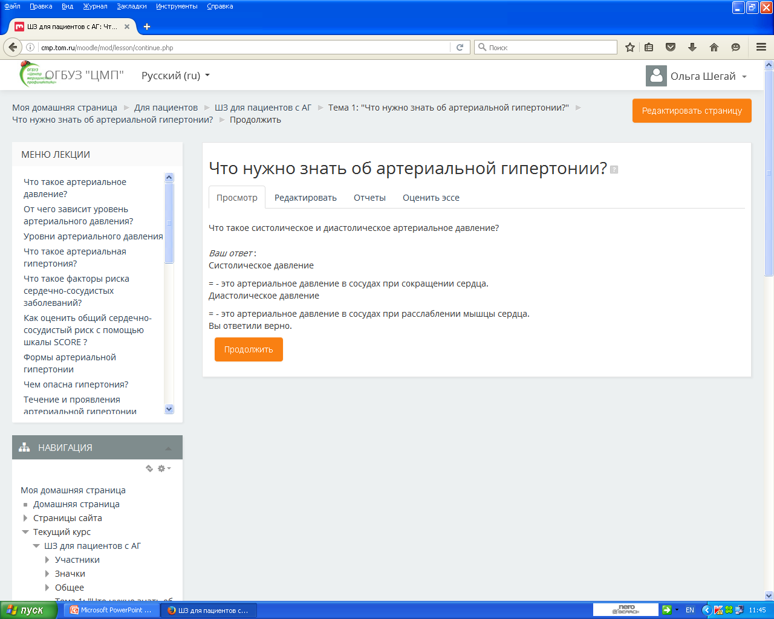

Если Вы отвечаете неверно, программа вернет Вас на предыдущую страницу для повторного изучения материала и попросит снова ответить на вопрос
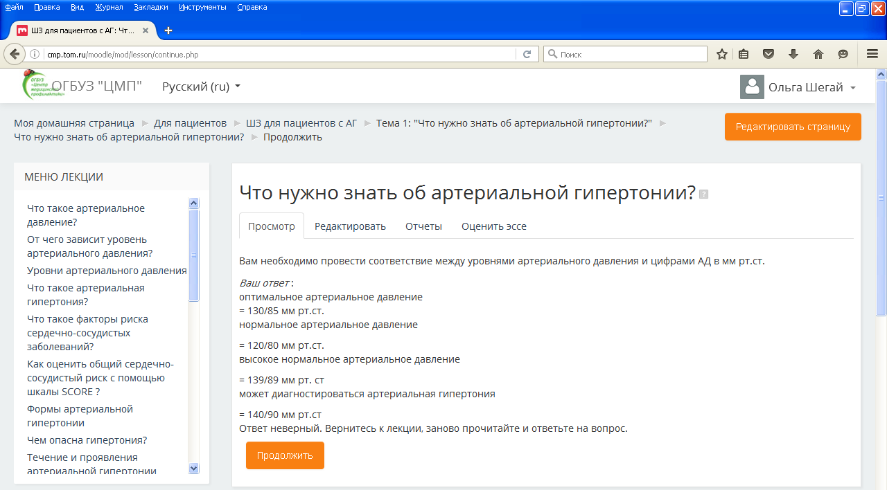
В конце лекции появляется информация о её завершении
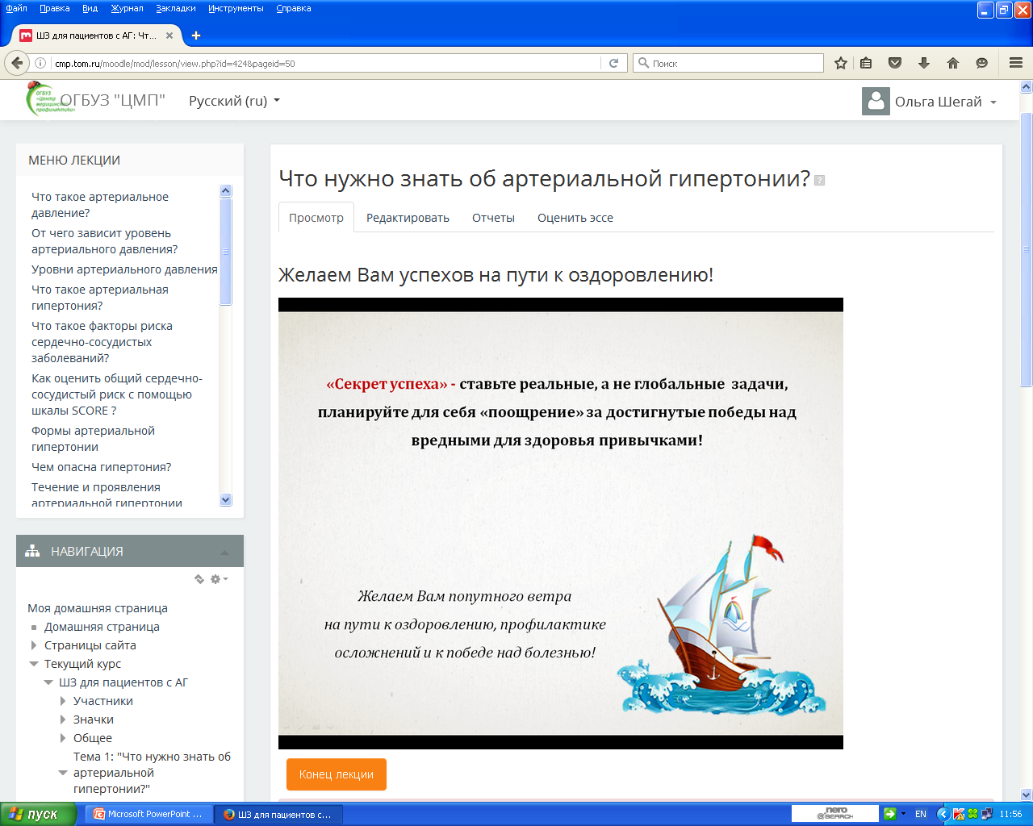

- Чтобы задать вопрос по теме, зайдите на форум «Вопросы.....»
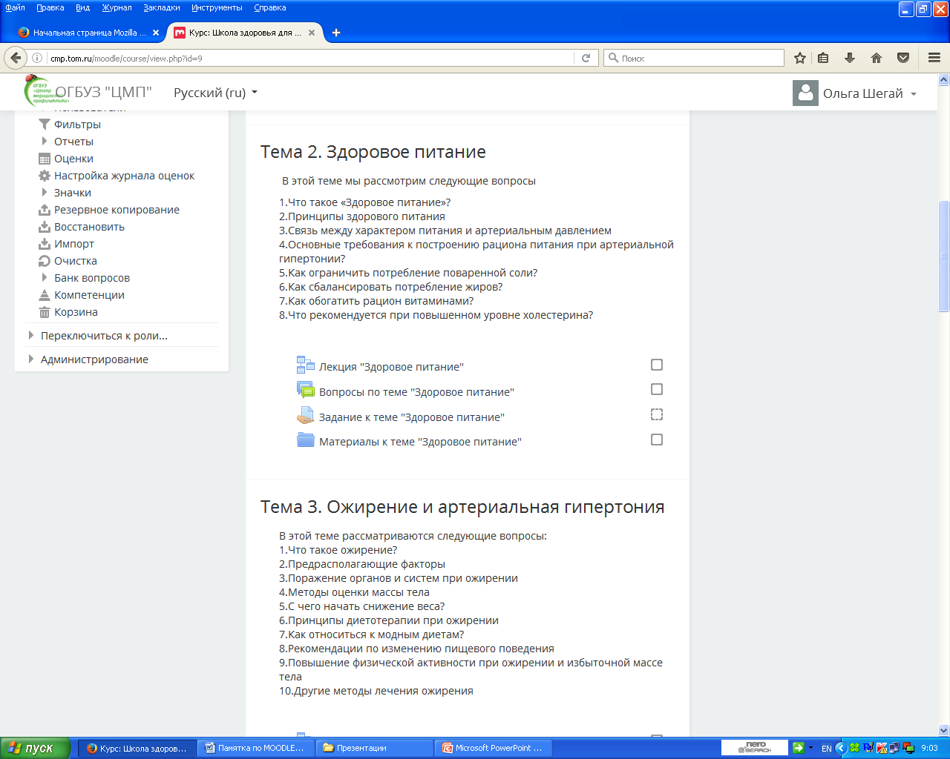
На странице с вопросами кликните ссылку «Добавить новый вопрос»
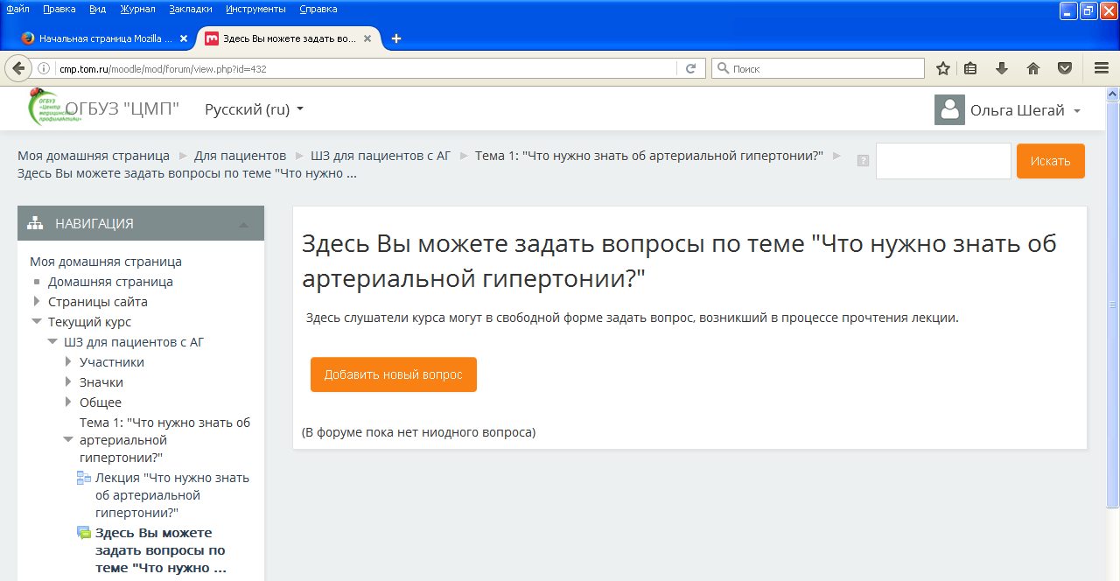

- Для выполнения задания по теме кликните на ссылку: «Задание…»
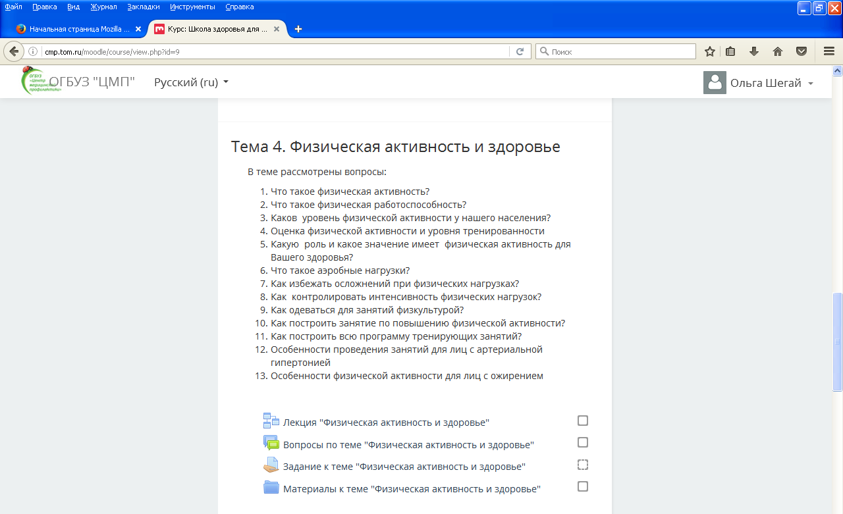
Результаты выполнения задания нужно занести в контрольный лист курсанта и отправить.
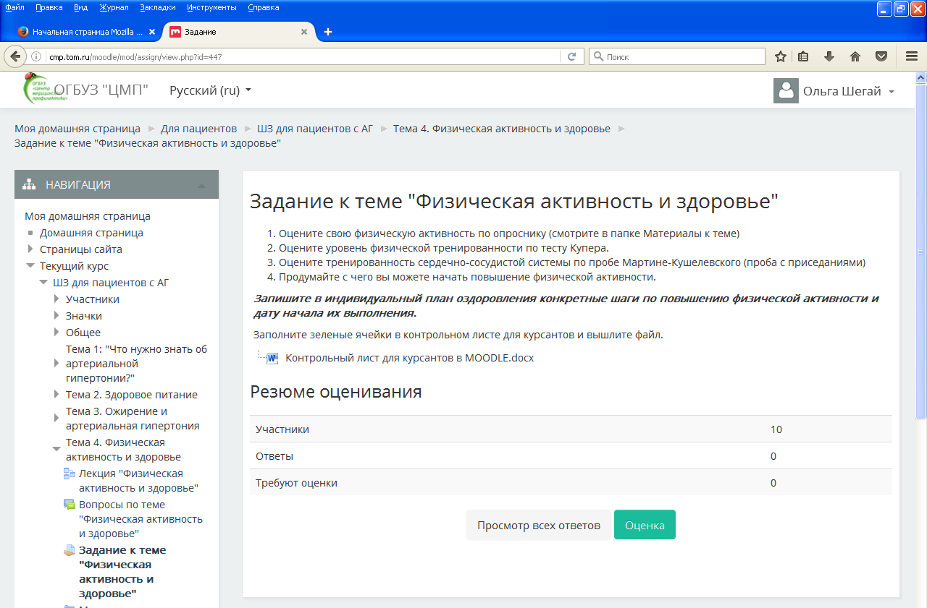

После каждой темы контрольный лист с обновленными результатами высылается как ответ на задание.
По теме «Курение и здоровье» дополнительный лист к контрольному листу высылается только курящими лицами.

- Материалы, для выполнения задания, а также памятки по теме находятся в папке «Материалы…..»
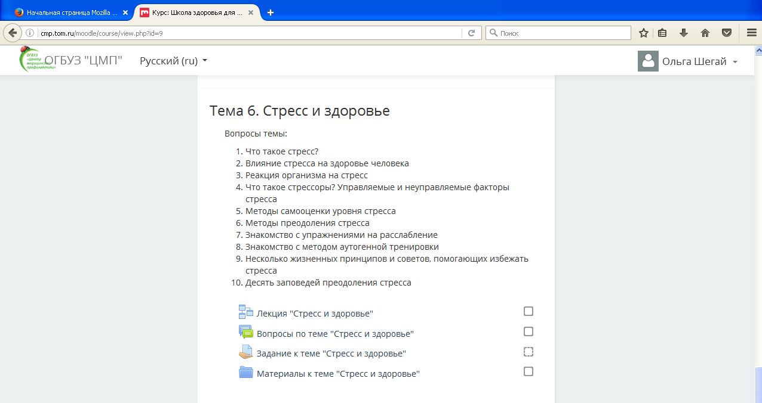
Папку с материалами можно скачать
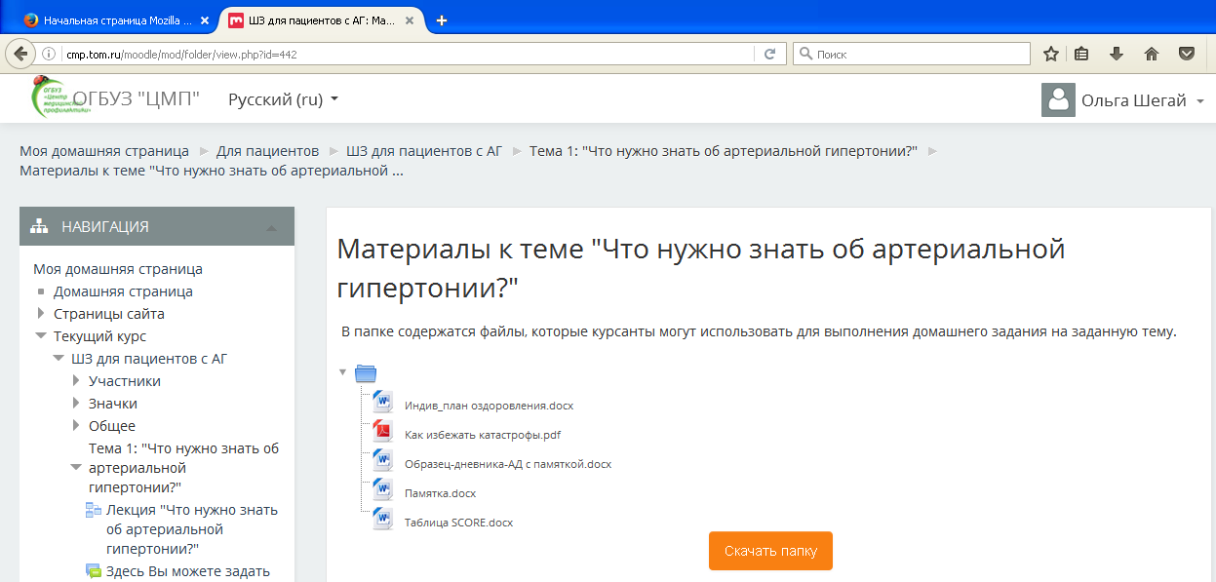

- В итоговой теме курса нужно заполнить опросник по оценке качества Школы здоровья, пройти итоговое тестирование. В рубрике «Отзывы о курсе» просим Вас оставить отзыв о курсе и предложения по совершенствованию курса.
